# Фотоотчёт «Наше безопасное лето»

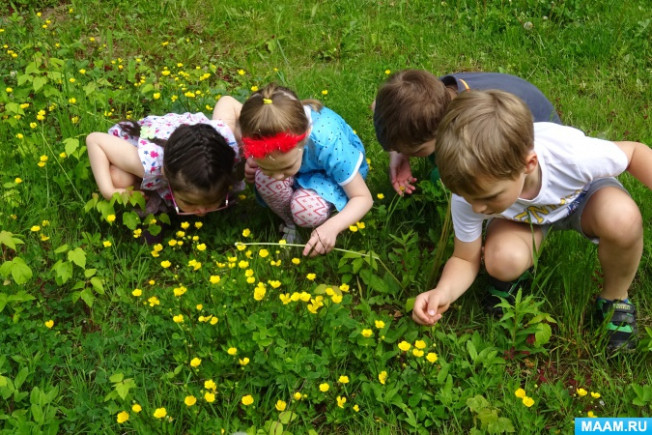

**Лето** – самое долгожданное, любимое для всех детей время года и самое благоприятное для укрепления их здоровья. Прогулки на свежем воздухе являются самым эффективным способом укрепления здоровья детей, поэтому дети должны проводить на свежем воздухе большую часть времени.

На прогулке дети получают новые знания, впечатления, положительные эмоции, от которых зависит их всестороннее развитие. Дети очень любознательны, их привлекает всё, что их окружает, им хочется всё потрогать, взять в руки, попробовать на вкус, забраться в опасное место и, конечно же, они не всегда помнят об опасностях, подстерегающих их во время летних прогулок. Ведь, именно, в летний период увеличивается риск ухудшения здоровья за счёт возникновения всевозможных травм и отравлений.

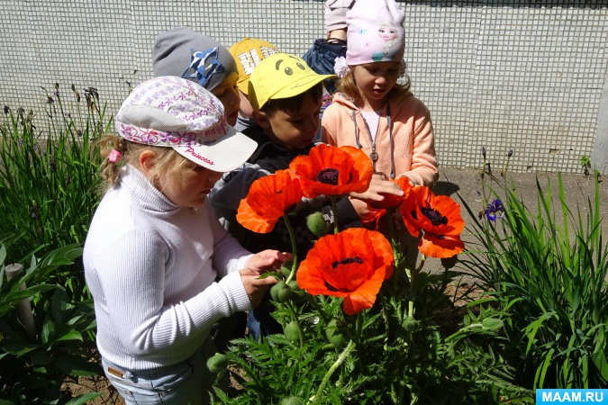

Во избежание возникновения опасных ситуаций мы проводим с детьми различные беседы, инструктажи по соблюдению Правил **безопасности** во время игр и наблюдений на прогулке. Закрепляя с детьми Правила **безопасного поведения**, стараемся донести до сознания детей понимание того, что можно предотвратить любую, даже самую опасную ситуацию, если придерживаться и помнить

**3 основных Правила безопасности:**

*1. Уметь предвидеть возможную опасность (если человек знает об этом, то он заранее мобилизует своё внимание и осторожность как средство защиты).*

*2. Умение избегать опасных ситуаций – это умение правильно оценить возможность развития опасной ситуации.*

*3. Умение преодолеть опасность – это правильное поведение в опасных ситуациях.*

Самая большая опасность в летние жаркие дни – это перегрев детского организма, солнечный удар или даже солнечные ожоги.

Напоминаем детям, что в солнечные жаркие дни нужно обязательно носить лёгкий головной убор, который защитит их от прямых лучей солнца.

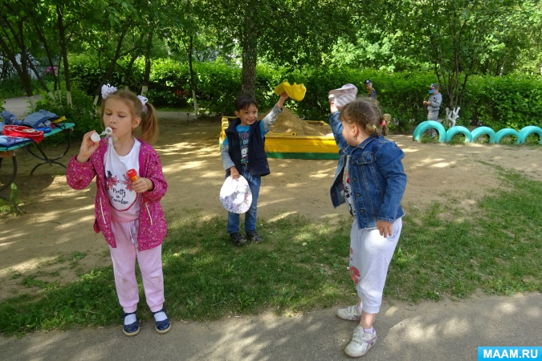

Стараемся чередовать пребывание детей на солнце и в тени, чтобы их организм успевал охлаждаться. Объясняем детям, чтобы избежать теплового удара, лучше играть в тени деревьев или под навесом.

Подвижные игры всегда чередуем с играми малой подвижности и переключаем деятельность и внимание детей на спокойные игры.

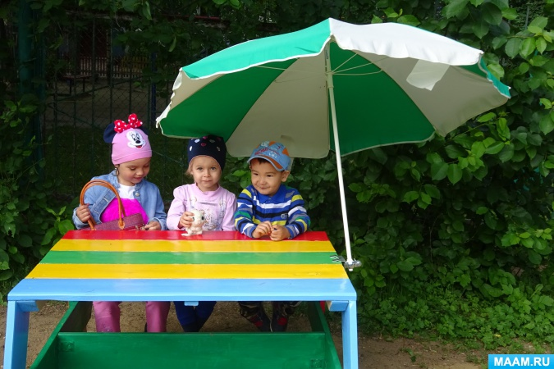

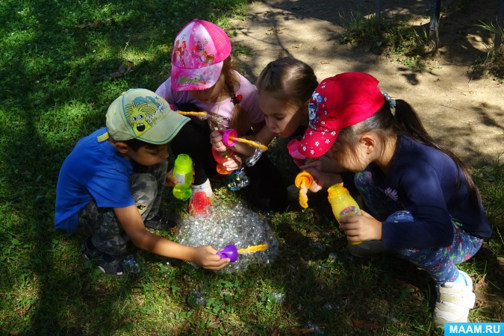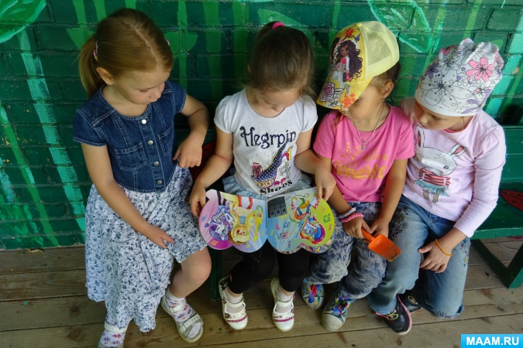

Перед проведением подвижных игр также напоминаем о соблюдении Правил **безопасного поведения**: не ссориться, соблюдать правила игры, не толкаться, передвигаться в одном направлении и т. п.

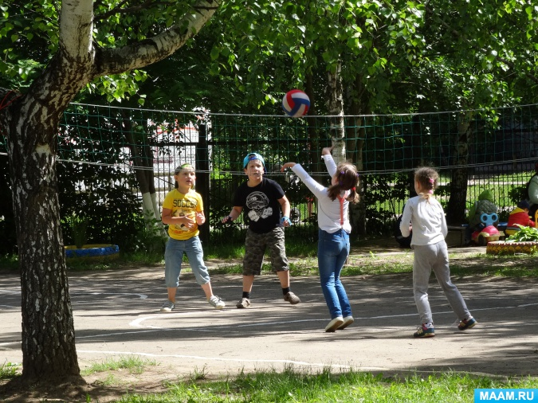

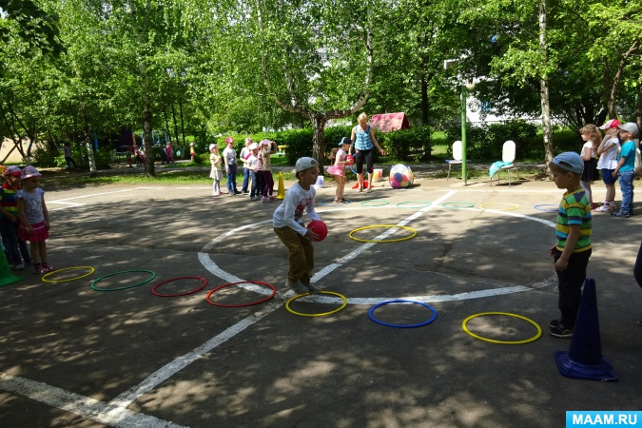

Во время игр с песком обращаем внимание детей на то, что песком нельзя бросаться в других детей, нельзя брать его в рот, а грязными руками не тереть глаза.

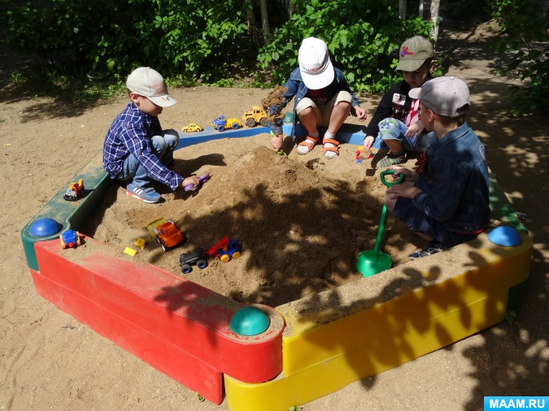

**Летом** детей особенно привлекает удивительный мир разнообразных насекомых. Дети могут длительное время наблюдать за ними, без боязни берут их в руки. Напоминаем детям, что есть безвредные насекомые: божьи коровки, бабочки, кузнечики, стрекозы, муравьи. Но есть насекомые, которые могут представлять опасность: осы, шмели, пчёлы, гусеницы. Обычно опасные насекомые имеют предостерегающую окраску, которая предупреждает: *«Не тронь меня!»* Эти насекомые выделяют ядовитые вещества, которые могут вызвать аллергию и даже шок. Нельзя приближаться к ним особенно в жаркие дни. Надо быть очень осторожными, не делать резких движений и не размахивать руками.

Особенно надо остерегаться клещей, чтобы защититься от них, от их укусов, нужно обязательно надевать закрытую обувь, штаны, рубашку или кофту с длинными рукавами и головной убор.

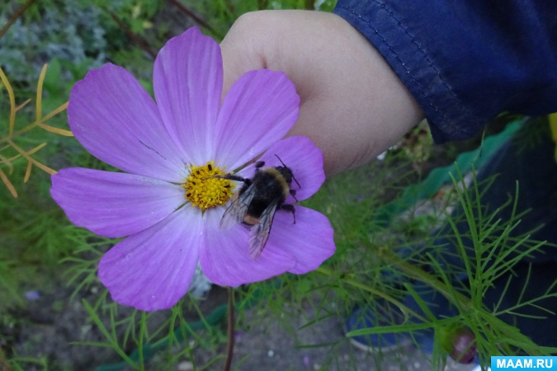

Напоминаем детям о Правилах **безопасного** поведения с незнакомыми животными: наблюдать за ними на расстоянии, не подходить очень близко, не трогать животное руками, не кричать и не дразнить, так как подобные действия могут спровоцировать агрессивное поведение животного.

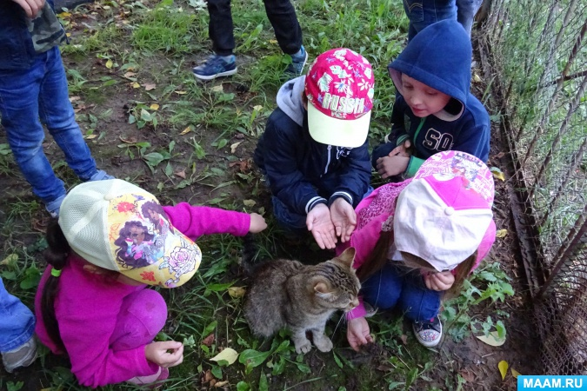

Рассказываем детям о том, что надо быть очень осторожными и осмотрительными при рассматривании растений, особенно незнакомых. Растения могут оказаться ядовитыми. Их нельзя трогать руками и срывать, так как с рук ядовитый сок может попасть в глаза и на губы.

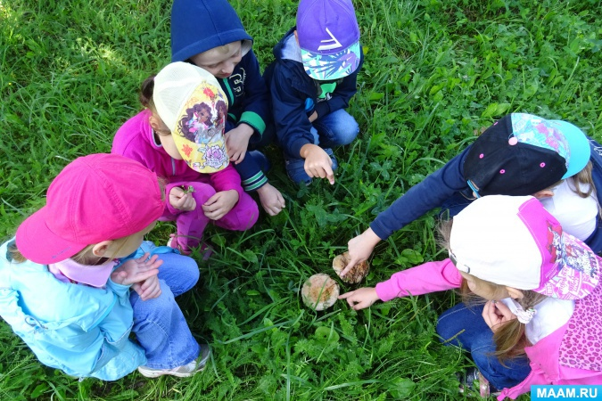

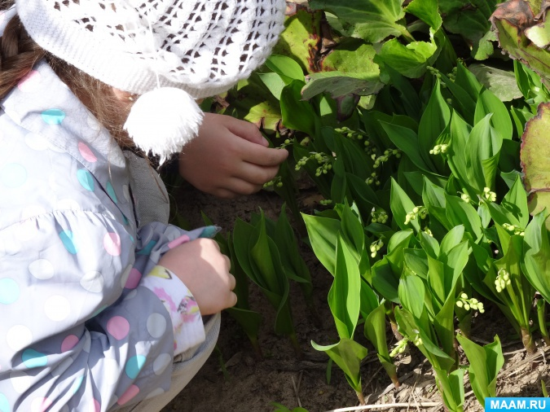

Ещё одну опасность для здоровья детей представляют незрелые плоды. Объясняем детям, что их категорически запрещается срывать и пробовать! Не зрелые плоды могут вызвать боли в желудке и животе, тошноту и рвоту, расстройство желудка.

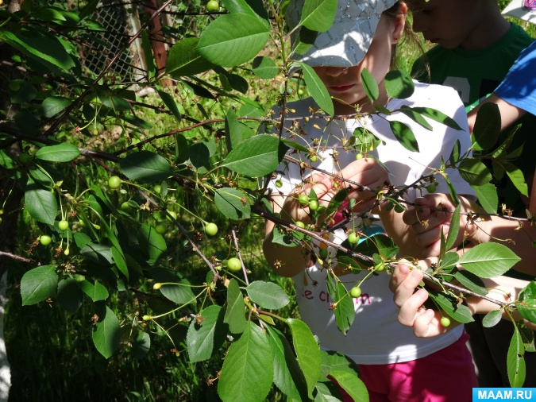

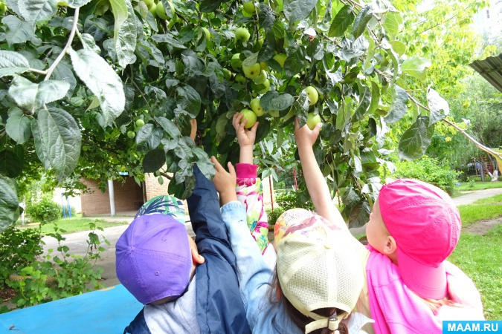

Во время летних прогулок появляется больше возможностей понаблюдать за трудом сотрудников детского сада: плотника, садовника. Перед наблюдениями всегда проводим инструктаж о Правилах **безопасного** поведения во время наблюдений: стоять на **безопасном расстоянии**, так как используются инструменты, которые могут быть не **безопасными для детей**, не отвлекать сотрудников от работы.

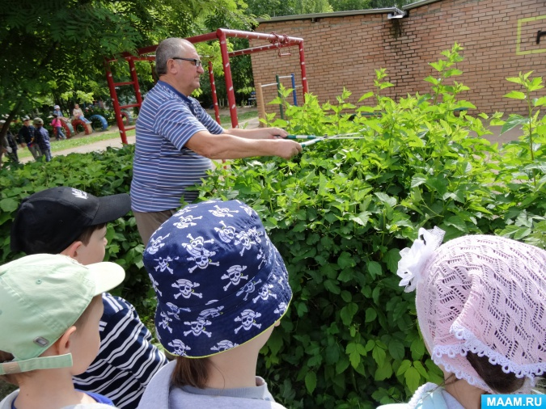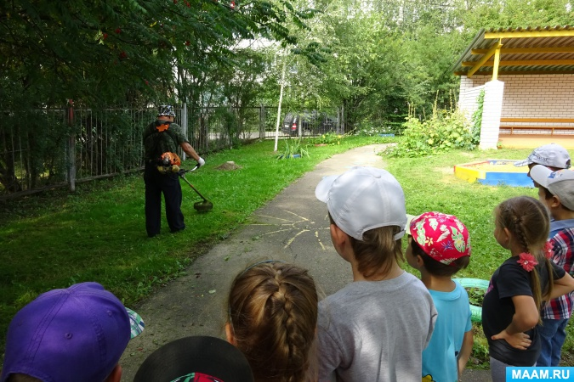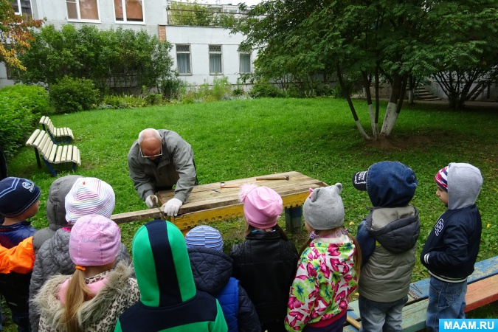

Дети очень любопытны и порой они забывают о возможных опасностях или просто пока ещё не могут, не научились предвидеть их. Наша задача научить детей соблюдать Правила **безопасного** поведения в любой деятельности и в любых ситуациях.